AB3.3 Luftballon mit Wasser

Du brauchst:
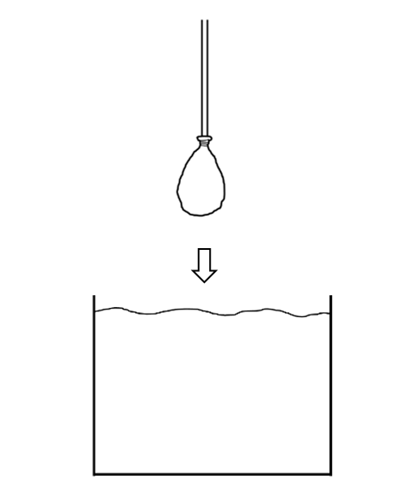
- Eine Schüssel mit Wasser
- ein durchsichtiges kleines Rohr
- einen Luftballon
- einen Haushaltsgummi
So gehst du vor:
- Fülle den Luftballon mit Wasser.
- Befestige den Luftballon mit dem Gummi an
einem Ende des Rohrs.
- Halte das Rohr am anderen Ende fest und tauche
es langsam in das Wasser ein.

Was verändert sich, wenn du das Rohr mit dem Luftballon eintauchst?
______________________________________________________________________________________________________
Zeichne in die Bilder den Luftballon ein. Achte dabei auf die Größe des Ballons.

